附件2

深圳市第十一届职工技术创新运动会暨
2021年深圳技能大赛——光电技术
（智慧杆设计）“工匠之星”
职业技能竞赛

技

术

文

件

2021年9月
一、竞赛项目、标准
（一）竞赛项目
光电技术（智慧杆设计）。
（二）竞赛标准
参照第46届世界技能大赛光电技术项目竞赛标准和深圳市地方标准《DB4403/T 30—2019多功能智能杆系统设计与工程建设规范》，结合《深圳市多功能智能杆基础设施管理办法》内容，适当增加新知识、新技术、新设备、新技能的相关内容，由组委会办公室统一组织专家制定。
二、竞赛方式及内容
（一）智慧杆设计组
本组分选拔赛和决赛两个阶段，其中选拔赛为理论知识竞赛和作品投稿；决赛为智慧杆设计及设计作品演示汇报。
1.理论知识竞赛，由组委会办公室组织专家参照竞赛标准命题，采用网络线上考核方式，时间共60分钟，满分为100分，60分为合格。赛题类型为单选题（50题,每题1分）、多选题（10题,每题3分）、判断题（20题,每题1分）。
时间：9月27日15:00
方式：参赛选手自行登录www.chinaspia.com，选择智慧杆设计竞赛入口并开始答题。
2.作品投稿，由组委会办公室组织专家参照竞赛标准命题，选手根据智慧杆设计作品投稿要求设计，并把作品投稿到执委会邮箱，满分为100分，60分为合格。
（1）投稿作品要求
根据以下三种应用场景任选一种应用场景进行杆型设计。设计要求精美、色调鲜明且图面清晰。作品需针对智慧杆应用场景及功能进行设计阐述。
A.城市主干道
杆体高度：12米-13米
挂载设备：5g基站、智慧照明、显示屏、一键告警、充电桩、监控系统、气象监测、WLAN（WIFI）等。
B.商业街区
杆体高度：8米-10米
挂载设备：5g基站、智慧照明、显示屏、一键告警、充电桩、监控系统、气象监测、WLAN（WIFI）等。
C.公园、文旅小镇
杆体高度：5米-8米
挂载设备：智慧照明、显示屏、一键告警、监控系统、气象监测、WLAN（WIFI）等。
（2）作品规范
A.作品可围绕智慧、科技、文化等元素，结合城市特色与建设特点，体现智慧城市建设的丰富内涵，符合未来智慧杆应用的大背景。
B.作品充分考虑智慧杆的功能性、实用性、观赏性、识别性、创意性、艺术性以及形象延展性。
C.作品为参赛者原创，不涉及任何版权纠纷。可为已投产或者批量销售的产品。
（3）作品提交
A.作品描述（中文）的字数要求为200-300字符，作品需详细说明作品的创意、功能及设计理念；
B.作品可以以多维度组图的方式表现，图片不低于5张，最多10张，格式为jpg或pdf格式，A4大小，分辨率不低于300idp，作品本身不得出现与参赛者相关的信息。
C.作品投稿邮箱为SPIA2021@chinaspia.com，邮件名称格式为“2021年深圳技能大赛“工匠之星”-智慧杆设计作品投稿”，备注姓名--单位--联系方式。
投稿截止时间：9月27日18:00
投稿邮箱：SPIA2021@chinaspia.com
选拔赛成绩=理论知识竞赛成绩×20%+作品投稿成绩×80%，取排名前30名选手进入决赛。
3.决赛，由组委会办公室组织专家参照竞赛标准命题，选手按赛场提供的设计任务书完成设计内容及设计作品演示汇报，时间共370分钟，其中项目一为360分钟，项目二为10分钟，满分为100分，60分为合格。
项目一：智慧杆作品设计（80分）
（1）参赛选手根据设计任务书，现场设计出智慧杆，要求对杆体高度及挂载设备进行设计组合，考虑整体的协调性。并将设计作品放入到相对应的应用场景中，参赛选手自行携带手提电脑及安装好相应软件，使用设计软件不限。
（2）以PPT形式进行设计效果展示，详细说明作品的创意、功能及设计理念。
项目二：智慧杆作品演示汇报（20分）
选手现场进行演示汇报，由裁判现场提问，答辩内容包括创意理念、设计定位、结构工艺、市场应用等。
时间：10月21—23日
地址：深圳信息职业技术学院
- 光电技术组
本组分选拔赛和决赛两个阶段，其中选拔赛为理论知识竞赛，决赛为实际操作竞赛。
1.选拔赛，由组委会办公室组织专家参照竞赛标准命题，采用网络线上考核方式进行，时间共70分钟，满分为100分，60分及格；如报名人数超过30人，取排名前30名选手进入决赛；如报名人数少于30人，则直接进入决赛。选拔赛成绩不计入决赛排名。
赛题类型为单选题（50题,每题1分）、多选题（15题,每题2分）、判断题（10题,每题1分）、填空题（5题，每题2分）。
时间：9月27日15:00
方式：参赛选手自行登录https://www.intskill.com/选择光电技术竞赛入口并开始答题。
2.决赛，选手按赛场提供的实操任务书完成三个项目的实际操作，时间共360分钟，满分为100分，60分为合格。
项目一： LED灯具组装
光源测试与选择是光电技术人员需要掌握的一项基础技能，并结合熟悉使用各种光电检测工具进行光电应用方案选择、设备采购与测试、设备检测与维护，进而优化光电应用终端的设计方案。
项目二： LED全彩大屏组装与信息处理
LED彩色显示屏是光电技术应用中的一款终端产品，是实际应用中常用的一款产品。光电技术人员需懂得终端应用方案设计、设备组装、测试、系统组装与调试，并在已经完成搭建的系统里进行信息化系统工程实施。
项目三：户外LED灯带装饰制作与安装
光电技术人员综合运用户外照明与景观灯饰产品，结合空间位置输出照明与景观产品设计方案图纸并熟练组装，合理分配布局电气设备，完成制作与调试，满足定制化的产品功能需求和性能要求。

项目 | 任务 | 竞赛时间
项目一：  LED灯具组装 | LED日光灯管焊接与组装 | 60分钟
项目一：  LED灯具组装 | 射灯装配与测量 | 30分钟
项目二：  LED全彩大屏组装与信息处理 | 彩色显示屏组装与信息编辑 | 90分钟
项目三：  户外LED灯带装饰制作与安装 | 户外LED灯带装饰制作与安装 | 180分钟
时间：10月21—23日
地址：深圳信息职业技术学院
二、评分标准
（一）智慧杆设计组评分标准
1.理论知识竞赛
题型为单选题、多选题、判断题；单选题（50题，每题1分）、多选题（10题，每题3分）、判断题（20题，每题1分）。各题型错选、多选或少选均不得分。
2.作品投稿评分标准
评审内容 | 评审标准 | 分值
基本情况  （20分） | 符合大赛要求，属于大赛征集范畴 | 20分
美观性  （45分） | 造型时尚美观 | 10分
美观性  （45分） | 创意新颖、独特 | 15分
美观性  （45分） | 造型设计体现新时代特色 | 10分
美观性  （45分） | 造型创意寓意美好 | 10分
实用性  （35分） | 杆体分层设计要求符合智慧杆标准规范 | 10分
实用性  （35分） | 杆体结构设计、舱体内部结构、材质选型有创意、创新 | 5分
实用性  （35分） | 各类功能布局合理、整体协调 | 10分
实用性  （35分） | 设计前瞻性强，符合未来发展趋势，预留未来发展所需接口 | 10分
3.决赛评分标准
项目 | 内 容 | 评分标准 | 分值
项目一：  智慧杆设计  （80分） | 完整性 | 设计作品符合国家行业政策和有关法律等要求，与智慧杆设计主题相关 | 5
项目一：  智慧杆设计  （80分） | 完整性 | 能够清晰畅述出作品设计理念与特点 | 5
项目一：  智慧杆设计  （80分） | 完整性 | 能把作品的主要设备功能及应用说明完整 | 5
项目一：  智慧杆设计  （80分） | 艺术性  美观性 | 整体风格一致,色彩协调,与应用环境景观一致 | 5
项目一：  智慧杆设计  （80分） | 艺术性  美观性 | 设计成果充分展示与光电技术的结合，有专业术语表述或无引用错误 | 5
项目一：  智慧杆设计  （80分） | 艺术性  美观性 | 充分利用文化元素，强调艺术与技术的结合，造型设计创意新颖、独特,排版说明精美 | 5
项目一：  智慧杆设计  （80分） | 创新性  实用性 | 有新技术应用的突破或发明 | 5
项目一：  智慧杆设计  （80分） | 创新性  实用性 | 设计成果具有实用性及可实施性 | 5
项目一：  智慧杆设计  （80分） | 创新性  实用性 | 设计技术前瞻性强，符合未来发展趋势 | 5
项目一：  智慧杆设计  （80分） | 经济性  安全性 | 材质选型通用性强、注重实用，成本低 | 5
项目一：  智慧杆设计  （80分） | 经济性  安全性 | 杆体设计体现集约、绿色、共享理念 | 5
项目一：  智慧杆设计  （80分） | 经济性  安全性 | 设计符合温度、湿度、防水防尘、防腐、抗震等环境安全 | 5
项目一：  智慧杆设计  （80分） | 经济性  安全性 | 杆体设计符合荷载能力对结构稳定性的影响 | 5
项目一：  智慧杆设计  （80分） | 结构设计 | 杆体设计符合现有地方标准等智慧杆试行规范对杆体分层设计要求 | 5
项目一：  智慧杆设计  （80分） | 结构设计 | 结构设计清晰、布局合理,整体有一定的连贯性 | 5
项目一：  智慧杆设计  （80分） | 结构设计 | 结构划分与挂载内容组织结构合理 | 5
项目二：  智慧杆作品演示汇报  （20分） | 作品阐述信息表达 | 能够清晰阐述出作品设计理念与特点 | 5
项目二：  智慧杆作品演示汇报  （20分） | 作品阐述信息表达 | 能把作品的主要设备功能及应用阐述完整 | 5
项目二：  智慧杆作品演示汇报  （20分） | 作品阐述信息表达 | 作品阐述专业术语时无引用错误 | 5
项目二：  智慧杆作品演示汇报  （20分） | 作品阐述信息表达 | 能够准确回答完成评委的提问 | 5
（二）光电技术组评分标准
1.选拔赛理论知识竞赛
题型为单选题、多选题、判断题、填空题；单选题共50题，每题1分；多选题共15题，每题2分；判断题共10题，每题1分，填空题共5题，每题2分，各题型错选、多选、少选，填错均不得分。
2.决赛评分标准
模块 | 任务 | 分数
模块 | 任务 | 评价分 | 测量分 | 合计
项目一：  LED灯具组装 | LED日光灯管焊接与组装 | 2 | 18 | 20
项目一：  LED灯具组装 | 射灯装配与测量 | 1 | 24 | 25
项目二：  LED全彩大屏组装  与信息处理 | 彩色显示屏组装与信息编辑 | 1 | 224 | 25
项目三：  户外LED灯带装饰制作与安装 | 户外LED灯带装饰制作与安装 | 2 | 28 | 30
三、成绩评定办法
（一）参赛选手的成绩评定由竞赛裁判组负责。
（二）竞赛由现场裁判和评分裁判组依据参赛选手的实际操作情况按竞赛评分表集体评判、计分。
（三）本赛项配备裁判组成
两个比赛项目组各自组建裁判组，光电技术技能应用实操组设裁判长1人、裁判9人，共10人；智慧杆设计项目组设裁判长1人，裁判7人，共8人。每个比赛项目根据比赛评分要求分若干评分小组，每个小组负责一个模块的评分。根据选手完成工作任务的情况，参照竞赛标准进行评分。题目分解为多个操作步骤，评分表中的每个评分点的得分，只能是“零分”或该项所示分值的“满分”；也就是说，选手完成每个评分点项就得分，没有完成或操作错误就得零分。
四、竞赛场地、设备及选手自带工具
（一）决赛场地要求
决赛场总面积不小于800-1000㎡，光电技术技能应用实操组、智慧杆设计组组建两个独立的比赛场地，各比赛组依参赛名额确定比赛工作区，每个赛位面积在15㎡左右且标明编号，赛位之间的通道间隔不小于1.5米，工位间加装隔离挡板或者划分赛位隔离线。在赛场内设置比赛广宣区、医务室、裁判会议室、比赛登分室、休息室、技术保障室，设备、材料、工具、耗材等的材料间等。
环境标准要求保证赛场采光(大于400lux)、照明和通风良好，每个竞赛赛位设置2个电源接口，电压220V，额定功率为2000W，具有独立的漏电保护装置，同时赛场提供稳定的水、电和应急备用电源。在竞赛不被干扰的前提下赛场全面开放，欢迎各界人员沿指定路线、在指定区域内到现场观赛。
赛场具备两个以上安全疏散通道，并设有应急疏散图，配备必要的灭火器材。颁奖场地、参赛选手及指导教师休息场地另计。
（二）比赛设备及具体要求说明
序号 | 仪器设备 | 规格说明 | 品牌 | 备注
1 | 光电技术实训台 | 规格：长1350mm，宽800mm，高1730mm。供电电源：AC220V 50/60Hz。输出电源DC+5V、DC+12V、AC220V。  配置：  实训台1套，电源区模组1套，灯具安装模组1套，显示屏模组1套，光电配件包1套，单色点阵屏实训模组1套，交通灯实训模组1套。 |  | 赛场  提供
2 | 工具箱（含工具） | 1、色度照度计1套、  2、线管管剪1把  3、穿线器1条  4、护目镜片1个  5、护目镜1个  6、平度眼镜1个  7、烙铁嘴清洁器1个  8、烙铁头（刀型）1个  9、烙铁头（尖头）1个  10、活动扳手1个  11、工具腰包1个  12、树枝剪刀1把  13、焊锡丝（Φ0.6）1卷  14、钢卷尺1把  15、热熔胶枪1把  16、10倍放大镜1个  17、十字螺丝刀（一字与十字通用/两用）1把  18、美工刀1把  19、凯夫拉剪刀1把  20、斜嘴钳1把  21、弯嘴镊子1把  22、防静电镊子1把  23、吸锡枪1支  24、小十字螺丝刀1把  25、小一字螺丝刀1把  26 、细毛刷1支  27、粗毛刷1支  28、助焊剂1支  29、焊锡膏1盒  30、松香1盒  31、数字万用表1台  32、热风枪焊台1台  33、海绵5片  34、电源剥线钳1把  35、焊锡丝1（Φ0.8）卷  36弹簧弯管器 （A管 4分 适用于20 PVC管）1条  37.紫外线固化灯1把  38.劳保手套1双  39.组合式盒子（螺丝存放）1个 | 多品牌适用 | 选手  自带
3 | 光电技术实训平台 | 规格：长1670 mm，宽1400 mm，高2000mm。产品配置：光电技术工程实训墙体1套，霓虹灯模块套件1套，照明工程安装实施设备套件1套，智能照明控制系统电气设备套件-主件1套。 |  | 赛场  提供
4 | 笔记本  电脑 | I5或以上处理器，支持SSE2，4GB内存，500GB硬盘，独立显示卡，支持 OpenGL 3.0，4 GB显存，显示器分辨率至少1920*1080或以上。预装Windows 10专业版(中文版)（64位），WPS2010及以上版本，选手自行安装Dialux Evo V9.2（试用版）。 | 多品牌适用 | 光电技术选手自带
5 | 笔记本  电脑 | 智慧杆设计选手自带 | 多品牌适用
6 | 比赛材料 | 包括U盘、灯具、电缆线及通讯线材等材料。 | 多品牌适用 | 赛场提供
（三）光电技术组技术平台标准
序号 | 品牌 | 名称 | 规格/型号
1 | 微软 | Windows 10专业版(中文版)（64位） | 试用版
2 | 微软 | microsoft office 2007或WPS2010以上版本 | 试用版
3 | LED显示屏软件 | HDplayer | 试用版
4 | 唯康 | 智能照明控制系统软件 | 试用版
（四）光电技术组选手自带工具清单
序号 | 工具名称 | 数量 | 参考示意图 | 备注
1 | 色度照度计 | 1 | 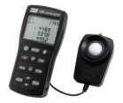 | 具备测量色度和照度参数功能
2 | 线管管剪 | 1 | 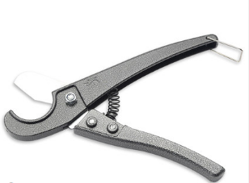
3 | 穿线器 | 1 | 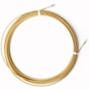
4 | 护目镜片 | 1 | 
5 | 护目镜 | 1 | 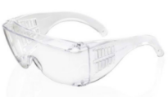
6 | 平度眼镜 | 1 | 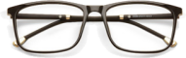
7 | 烙铁嘴清洁器 | 1 | 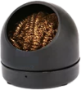
8 | 烙铁头 | 1 | 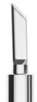 | 900M-T-K （刀型）
9 | 烙铁头 | 1 | 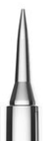 | T900-I咀（尖头）
10 | 活动扳手 | 1
11 | 工具腰包 | 1 | 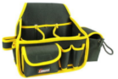
12 | 树枝剪刀 | 1 | 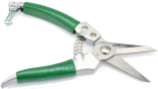
13 | 焊锡丝 | 1 | 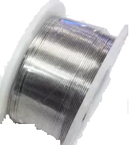 | 250g/Φ0.6
14 | 钢卷尺 | 1 | 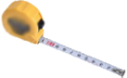 | 2米
15 | 热熔胶枪 | 1 | 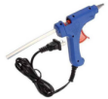
16 | 10倍放大镜 | 1 | 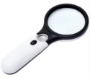
17 | 十字螺丝刀 | 1 | 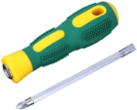 | 一字与十字通用/两用
18 | 美工刀(含刀片) | 1 | 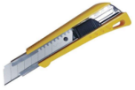
19 | 凯夫拉剪刀 | 1 | 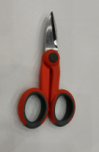
20 | 斜嘴钳 | 1 | 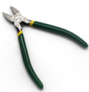
21 | 弯嘴镊子 | 1 | 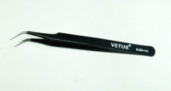
22 | 防静电镊子 | 1 | 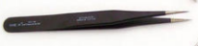
23 | 吸锡枪 | 1 | 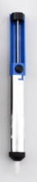
24 | 螺丝刀 | 1 |  | 3*75mm/十字
25 | 螺丝刀 | 1 |  | 3*75mm/一字
26 | 细毛刷 | 1 | 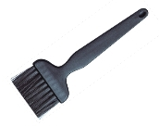
27 | 粗毛刷 | 1
28 | 助焊剂 | 1 | 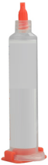
29 | 焊锡膏 | 1 | 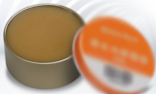
30 | 松香 | 1 | 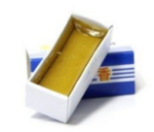
31 | 数字万用表 | 1 | 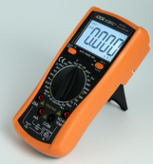 | 胜利/VC890C+
32 | 热风枪焊台 | 1 | 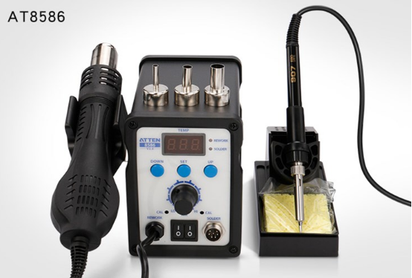
33 | 海绵 | 5 | 
34 | 电源线剥线钳 | 1 | 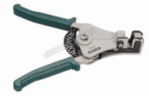 | K型
35 | 焊锡丝 | 1 |  | 100gΦ0.8
36 | 弹簧弯管器 | 1 | 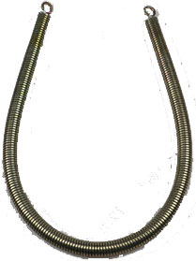 | A管4分管专用
37 | 紫外线固化灯 | 1 | 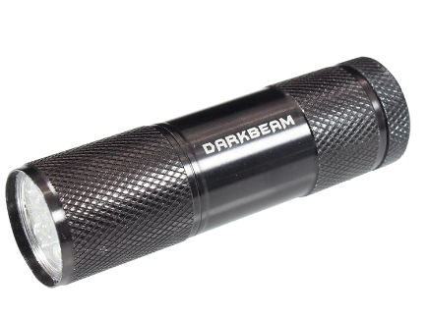 | 1颗7号电池
38 | 劳保手套 | 1 | 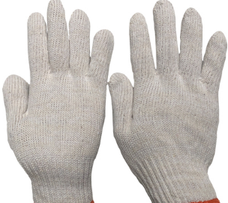
39 | 组合式盒子 | 1 | 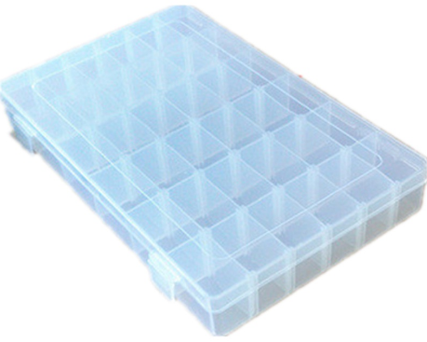
- 竞赛规则
（一）理论知识竞赛守则
1.参赛证由执委会于竞赛开始前统一核发；
2.参赛选手按照比赛指定时间登录线上考试系统进行答题。智慧杆设计组必须使用带有摄像头的电脑进行线上答题，以备后台查验身份。光电技术组不做此要求。迟到20分钟不得入场，开赛20分钟后方可交卷。
3.参赛选手不能携带与竞赛相关的文件资料、手机等通讯工具进入赛场。在赛场上应自觉遵守赛场秩序，保持安静，竞赛进行过程中不允许任何形式的交谈，更不得大声喧哗吵闹，否则将给予警告直至取消竞赛资格；
4.冒名顶替、弄虚作假、作弊者，取消竞赛资格及成绩；
5.竞赛规定时间结束时，选手应立即停止答题，有秩序的离开赛场。
（二）实际操作竞赛赛场守则
1.实际操作竞赛选手的出场顺序和实操工位由抽签决定；
2.参赛选手需提前30分钟凭有效身份证和参赛证进入赛场，对竞赛设备进行检查；
3.选手自带的工具，需要在比赛前一天带到赛场进行录检，并保存在赛场内，比赛当天，选手自行带入竞赛工位内；
4.开赛迟到30分钟以上者，按自动弃权处理;
5.参赛选手按赛题完成各竞赛项目，并主动配合裁判员评分；
6.参赛选手应严格遵守赛场纪律，所有的通讯工具、摄像工具不得带入竞赛现场，对竞赛设施设备应爱护、保管，防止丢失和损坏；
7.冒名顶替、弄虚作假、作弊者，取消竞赛资格及成绩；
8.参赛选手须严格遵守安全操作规程及劳动保护要求，接受裁判员、现场技术服务人员的监督和警示，确保设备及人身安全；
9.在实际操作竞赛过程中，裁判应对每名参赛选手的各道工序认真记录，并填写评分表；
10.比赛过程中如果出现安全事故，裁判员应立即中止竞赛。如查实事故责任属参赛选手，即取消参赛选手竞赛资格。
（三）赛场规则
1.各类赛务人员必须统一佩戴由执委会签发的相应证件，着装整齐；
2.各赛场除现场裁判、赛场配备的工作人员以外，其他人员未经允许不得进入赛场；
3.新闻媒体等进入赛场必须经过执委会允许，并且听从现场工作人员的安排和管理，不能影响竞赛进行；
4.各参赛队的领队、指导老师以及随行人员一律不得进入赛场；
5.参赛选手在竞赛期间未经执委会批准不得接受其他单位和个人进行的与竞赛内容相关的采访；
6.参赛选手不得将竞赛的相关情况资料私自公布；
7.参赛选手在竞赛过程中必须主动配合裁判的工作，服从裁判安排，如果对竞赛的裁决有异议，可按照规定以书面形式向组委会监督仲裁组提出申诉。
（四）赛事安全要求
1.由于竞赛涉及用电和使用较锋利的工具，决赛场地设有安全防卫人员，负责竞赛期间安全事务。主要包括检查竞赛场地及其周围环境的安全防卫；制定紧急应对方案；督导竞赛场地用电等相关安全问题；监督参赛人员食品安全与卫生；分析和处理安全突发事件等工作。赛场配备医务人员及常规药品。
2.严格按照安全应急预案加强对竞赛全过程的动态管理，确保竞赛活动安全有序。
六、主要参考资料
（一）世界技能大赛《光电技术》技术说明文件
（二）深圳市多功能智能杆地方标准《多功能智能杆系统设计与工程建设规范》（DB4403/T 30-2019）
七、本技术文件条款的最终解释权归深圳市第十一届职工技术创新运动会暨2021年深圳技能大赛组织委员会办公室所有。

